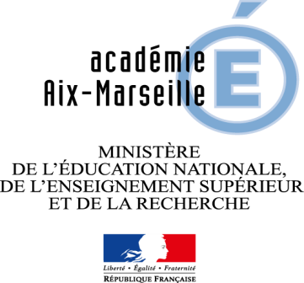
Délégation Académique à l’éducation artistique et à l’Action Culturelle
APPEL A PROJETS 2016-2017
« Soutien à la structuration du parcours d’éducation artistique et culturelle de l’élève »
FICHE DE CANDIDATURE À COMPLETER ET TRANSMETTRE À LA DAAC AVANT LE 20 JANVIER 2017
Etablissement(s) concerné(s)
Intitulé du projet artistique
Descriptif
Structuration du PEAC de l’élève | - Le projet s’inscrit dans une carte du parcours d’éducation artistique et culturelle de l’élève correspondant au chemin que l’on souhaite que les élèves empruntent au cours de leur scolarité  - D’autres outils sont prévus pour que ce projet participe à la structuration du PEAC de l’élève :
Cohérence | Le projet est intégré au : □ Projet d’école □ Projet d’établissement □ Projet Educatif Territorial
Réflexivité | - L’élève utilise Folios  - L’élève est acteur du projet  - L’élève opère des choix
Démarche pédagogique | Le projet prévoit pour l’élève :  - Des rencontres avec des artistes  - Des rencontres avec des œuvres originales  □ Des connaissances qui permettent d’acquérir des repères culturels et de développer l’esprit critique  - Des pratiques artistiques individuelles  - Des pratiques artistiques collectives
Domaines artistiques | Le projet permet d’explorer un ou des domaines artistiques :  □ Le champ classique des « Beaux-Arts » : architecture, peinture, sculpture, dessin, gravure  □ La musique, le théâtre, l’opéra et la danse, le cirque, la marionnette  □ La photographie et le cinéma  □ Les arts décoratifs et appliqués, le vêtement, le design et les métiers d’art, l’affiche, la publicité, la caricature…  □ La poésie, l’éloquence, la littérature  □ Les genres hybrides ou éphémères contemporains : BD, performance, vidéo, installation, arts de la rue…
Lien avec les enseignements | □ Les objectifs de formation visés par le projet sont adossés aux enseignements prévus dans les programmes
 | □ Français  □ Histoire-Géographie  - Langues  - Mathématiques  - Autre : | - Education musicale  - Arts visuels  - Histoire des arts  - Technologie  - EPS
Elèves | Niveau | Nombre d’élèves concernés
 | Maternelle
 | Elémentaire
 | Collège
 | Lycée
Progressivité | Le projet implique un travail inter cycles :  □ Maternelle-Elémentaire  □ Elémentaire-Collège  □ Collège-Lycée | Le projet implique un travail inter niveaux à l’intérieur d’un cycle :
 | □ Il est prévu de recenser les étapes du parcours prévues pour les élèves selon les différents niveaux
Temporalité | Durée du projet
 | Fréquence des actions
Budget alloué au projet | Origine du financement | Montant
 | Appel à projets DAAC (entre 500 et 1 000 €)
 | Ressources propres de l’école ou de l’établissement
 | Collectivités (mairie, conseil départemental, conseil régional…)
 | DRAC
 | Autre
Partenariat | Le projet implique un partenariat associant :  □ Une structure culturelle :  □ Une association : | - Un artiste ou un professionnel de la culture :  - Une collectivité territoriale :  □ Autres :
Médias | □ Le projet prend en compte l’Education aux Médias et à l’Information :

